Politechnika Koszalińska Koszalin, dnia 10.04.2026 r.
Wydział Inżynierii Mechanicznej i Energetyki
Mikroprogram: Projektowanie dla przemysłu 4.0

Prorektor ds. Kształcenia
dr hab. Krzysztof Wasilewski, profesor PK

Sprawozdanie z ankietyzacji realizowanej w ramach mikroprogramu: Projektowanie dla przemysły 4.0 realizowanego na Wydziale Inżynierii Mechanicznej i Energetyki
w roku akademickim 2025/2026 (semestr zimowy)

1. Cel opracowania
Celem opracowania jest analiza wyników ankiet ewaluacyjnych wypełnionych przez uczestników mikroprogramu „Projektowanie dla przemysłu 4.0”. Analiza została przeprowadzona w celu oceny jakości kształcenia.

2. Analiza ankiet kursów przedmiotowych
Ankietyzacji poddano kursy przedmiotowe realizowane w semestrze zimowym 2025/2026
w ramach mikroprogramu w zakresie: Projektowanie dla przemysłu 4.0. Kursy przedmiotowe poddane ankietyzacji realizowane w trzech modułach: Moduł 1 – Projektowanie Cyfrowe; Moduł 2 – Cyfrowe Badania Prototypów; Moduł 3 – Wdrażanie Procesów Wytwarzania, obejmowały zajęćia w formie projektowania.
Uprawnionych do ankietyzacji było ogółem 8 studentów. W ankietyzacji udział wzięło 8 studentów.
Ocena każdego kursu polegała na odpowiedzi na zestaw pytań, ocenianych w skali od 1 do 5 dany kurs, przy czym 5 oznacza ocenę najwyższą.

Wyniki przedstawiono w tabeli 1 i na rys. 1.
L.P | Pytania | Moduły
L.P | Pytania | 1 | 2 | 3
1 | Jak oceniasz jakość informacji o przedmiocie, treściach, zasadach uczestnictwa, warunkach zaliczenia, które prowadzący zajęcia powinien przedstawić na początku semestru? | 4,9 | 4,8 | 4
2 | Jak oceniasz przestrzeganie ustalonych na początku zajęć warunków zaliczenia i realizacje zapowiedzianych treści programowych w czasie całego semestru? | 5 | 4,8 | 3,6
3 | Jak oceniasz dostępność prowadzącego w czasie konsultacji? | 5 | 5 | 3,2
4 | Jak oceniasz sposób komunikowania się ze studentami? | 5 | 5 | 4,2
5 | Czy sposób prowadzenia zajęć motywuje do samodzielnej pracy i twórczego myślenia? | 4,9 | 4,4 | 4,2
6 | Czy masz poczucie przydatności przekazywanej wiedzy i nabywanych umiejętności? | 4,9 | 4,6 | 4,2
7 | Jak oceniasz regularność zajęć i punktualność prowadzącego? | 5 | 5 | 5
8 | Jak oceniasz metody i sposób realizowania zajęć, w tym w formie online, oraz wykorzystane narzędzia dydaktyczne (np. materiały wizualne, narzędzia komputerowe) przez prowadzącego? | 4,9 | 4,4 | 3,5
Razem |  | 4,9 | 4,8 | 3,9

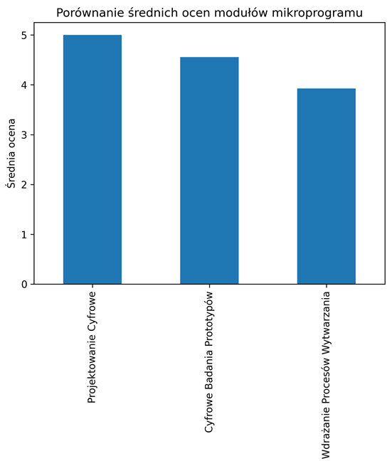
Analiza wyników ankiet wskazuje, że najwyższe oceny uzyskały moduły związane z projektowaniem cyfrowym oraz analizą konstrukcji z wykorzystaniem metod symulacyjnych. Moduły te zostały ocenione przez uczestników jako szczególnie przydatne w kontekście rozwoju kompetencji inżynierskich związanych z cyfrowym projektowaniem w środowiskach CAD/CAE.
Moduł dotyczący wdrażania procesów wytwarzania uzyskał zauważalnie niższe oceny w porównaniu z pozostałymi modułami, zwłaszcza w zakresie realizacji programu, metod dydaktycznych oraz przygotowania prowadzącego. W opiniach uczestników wskazywano również, że zakres tematyczny mikroprogramu był bardzo szeroki w stosunku do czasu przeznaczonego na realizację kursu. Wyniki ankiet wskazały, że największą wartość dla uczestników stanowiły treści związane z:
- projektowaniem konstrukcji w środowisku CAD,
- analizą wytrzymałościową konstrukcji (MES),
- cyfrowym prototypowaniem.
Jednocześnie moduł dotyczący wdrażania procesów wytwarzania uzyskał najniższe oceny jakości dydaktycznej i organizacyjnej. Dodatkowo analiza uwag uczestników wskazała, że:
- zakres tematyczny mikroprogramu był zbyt szeroki jak na dostępny czas szkolenia,
- część technologiczna wymagałaby znacznie większej liczby godzin, aby mogła być realizowana w sposób satysfakcjonujący.
W związku z powyższym podjęto decyzję o zmianie mikroprogramu w zakresie:
- uproszczeniu struktury mikroprogramu,
- skoncentrowaniu treści na obszarze projektowania cyfrowego i analiz konstrukcyjnych,
- usunięciu modułu 3 – Wdrażanie Procesów Wytwarzania.

3. Podsumowanie
Wyniki ankiet ewaluacyjnych stanowiły jedną z podstaw do modyfikacji mikroprogramu. Analiza opinii uczestników wskazała, że największą wartość dydaktyczną oraz praktyczną stanowią treści związane z cyfrowym projektowaniem konstrukcji oraz analizą wytrzymałościową z wykorzystaniem metod symulacyjnych. W związku z powyższym podjęto decyzję o uproszczeniu struktury mikroprogramu poprzez skoncentrowanie jego treści na obszarach projektowania cyfrowego oraz analiz konstrukcyjnych. Jednocześnie z programu usunięto moduł dotyczący wdrażania procesów wytwarzania, który uzyskał najniższe oceny w ankietach uczestników. Zmiana ta pozwoliła zwiększyć spójność tematyczną mikroprogramu, skrócić jego czas trwania oraz skoncentrować proces kształcenia na kompetencjach najbardziej oczekiwanych przez uczestników i zgodnych z aktualnymi trendami rozwoju przemysłu 4.0.

Opracował: dr inż. Łukasz Rypina, koordynator mikroprogramu

